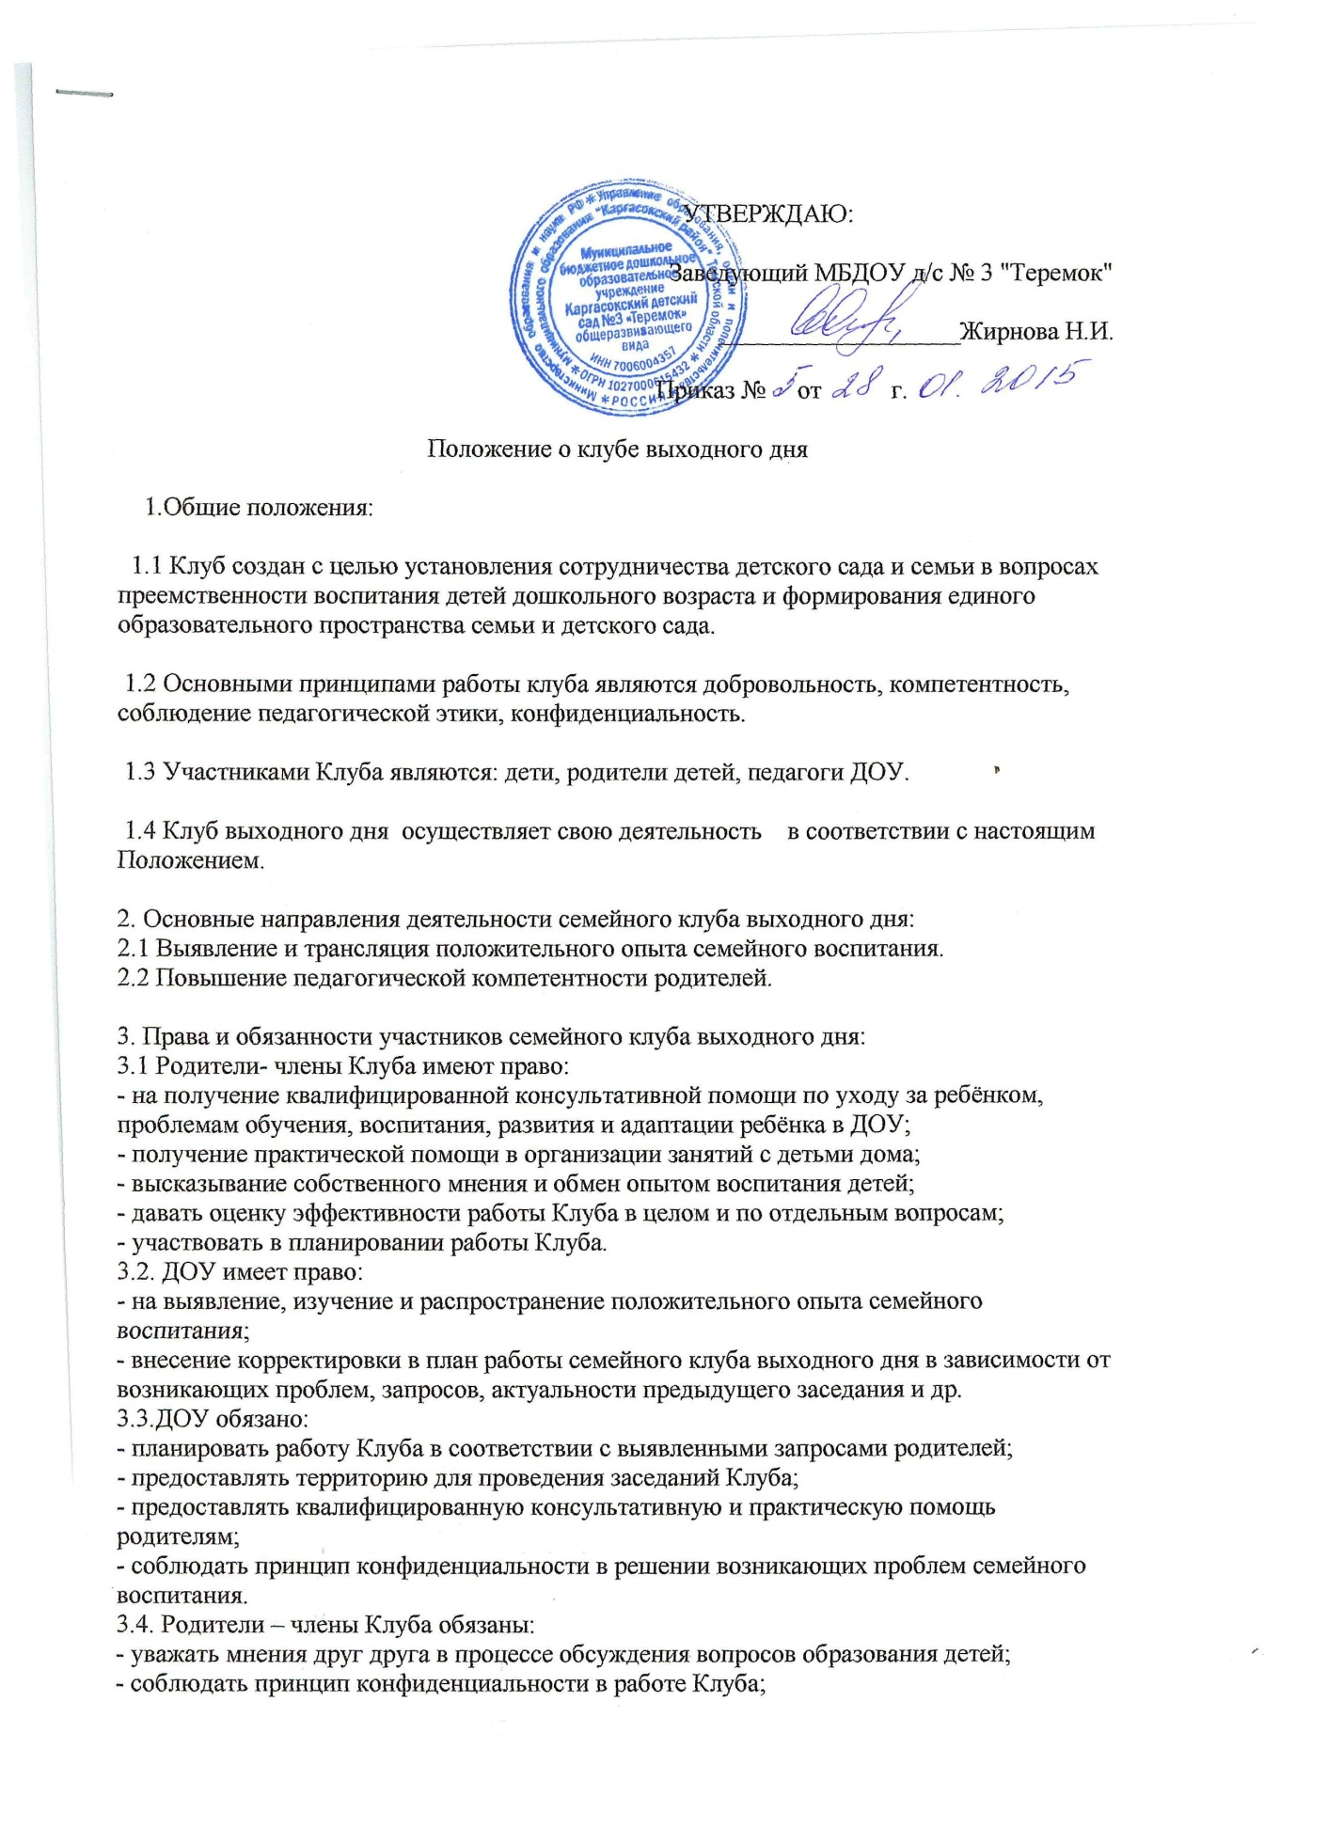

- принимать активное участие в заседании Клуба.

4. Организация деятельности клуба выходного дня:
4.1 Работа Клуба осуществляется на базе дошкольного образовательного учреждения.
4.2 Работа Клуба планируется по результатам опроса родителей и рекомендациям педагогов ДОУ.
4.3 Занятия в Клубе планируются 1 раз в месяц в соответствии с годовым планом. Длительность не более 1 часа.
4.4. Формы организации семейного клуба выходного дня :
- походы;
- мастер – классы;
- праздники;
- практикумы;
- спортивные соревнования;
- игровые развлекательные программы;
- решение педагогических ситуаций;
- обсуждение и распространение опыта семейного воспитания.

